МИНИСТЕРСТВО ОБРАЗОВАНИЯ, НАУКИ И МОЛОДЕЖНОЙ ПОЛИТИКИ КРАСНОДАРСКОГО КРАЯ
МУНИЦИПАЛЬНОЕ ОБРАЗОВАНИЕ КУРГАНИНСКИЙ РАЙОН
муниципальное автономное дошкольное образовательное учреждение детский сад общеразвивающего вида №15ст. Родниковской

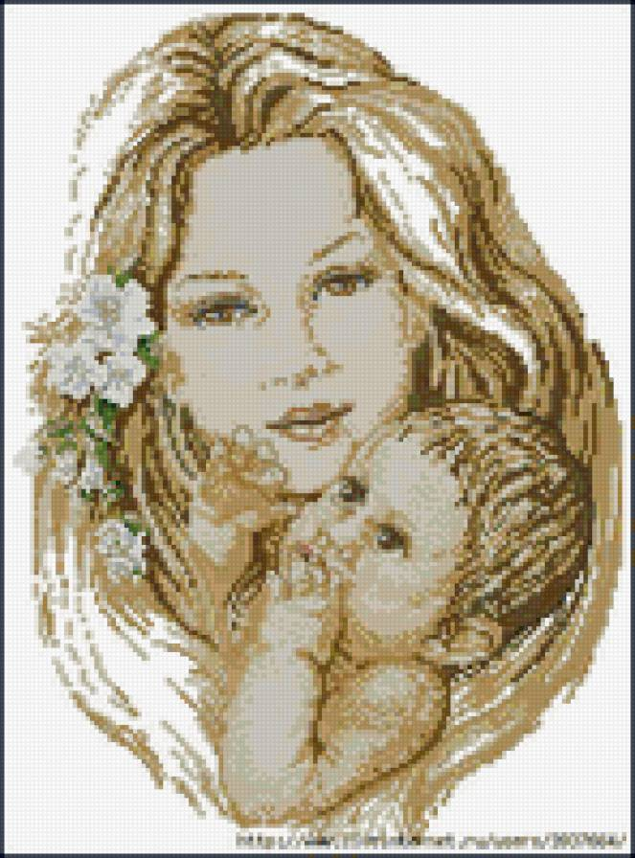
ПРАЗДНОВАНИЕ ДНЯ МАТЕРИ
В СТАРШЕЙ ГРУППЕ

Разработала
воспитатель I квалификационной категории
Матулайтес Ольга Юрьевна
Программное содержание: воспитывать любовь женщине, к матери.
Ведущая:
Дорогие наши, любимые мамы!
Этот осенний вечер мы посвящаем Вам!
С Днем матери!
Пусть этот праздник будет светлым,
Пусть радость принесут вам ветры,
Пусть уйдут печали, сбудутся мечты,
Пусть всегда вам дарят улыбки и цветы!
1-й ребенок:
Мама – это небо!
Мама – это свет!
Мама – это счастье!
Мамы лучше нет!
2-й ребенок:
Мама – это сказка!
Мама – это смех!
Мама – это ласка!
Мамы любят всех!
3-й ребенок:
Мама улыбнется,
Мама погрустит,
Мама пожалеет,
Мама и простит!
«Солнечная песенка»
Ведущая:
День мамы, праздник не простой,
Для наших малышей любимый!
Пусть мама будет вечно молодой,
И самой нежной, милой и красивой!
1-й ребенок:
Я сегодня утром встал,
С удивлением узнал,
Что у нашей мамы праздник,
Вот такой вот я проказник!
2-й ребенок:
Мамочка родная,
Я тебя люблю,
Я сорву цветочки,
Тебе их подарю!
3-й ребенок:
Нарисую солнышко
Для мамочки моей,
Светит пусть в окошечко,
Ей будет веселей!
4-й ребенок:
А я для своей мамочки
Возьму да и станцую,
Всем нам будет веселей,
И для мам и для детей!
Танец «В траве сидел кузнечик»
Ведущая:
А еще ребята приготовили для вас праздничную песенку, которая называется «Мы запели песенку».
Ведущая:
День матери — праздник пока молодой,
Но все ему рады, конечно,
Все, кто рождены под счастливой звездой,
И мамы опеки сердечной!
Мы в диких бегах суеты городской
Подчас забываем о маме,
Спешим, растворяясь в массе людской,
Всерьез увлекаясь делами…
А мама нас ждет и ночами не спит,
Волнуясь и думая часто:
«Ах, как они там? »— и сердце болит,
И стонет, и рвется на части…
1-й ребенок:
Моя мама очень важный,
И серьезный человек,
Ну, а дома самый славный,
Приготовит нам обед!
2-й ребенок:
Мама милая моя
Сказки мне читает,
Я еще совсем не сплю,
А мама засыпает…
3-й ребенок:
Самая прекрасная
Мамочка моя!
Поздравляет с праздником
Вся наша семья!
4-й ребенок:
Я рисунок рисовала
Кисточками, красками!
Подарю его я маме,
С любовью и ласкою!
Ведущая:
Наши дети хотят подарить для всех мам чудесную песню, которая называется «Мамочка – солнышко мое»!
Ведущая:
А еще наши ребята приготовили для вас «Танец с колокольчиками»
Ведущая:
С годами, став взрослее, в чувствах строже,
Вдруг сердцем начинаешь понимать —
Нет человека ближе и дороже,
Чем женщина, которой имя — Мать!
Она с тобой и в радости, и в горе.
Она с тобой, пускай далёко ты!
И сколько же в её таиться взоре
Сердечной, материнской теплоты!
Спешите к ней сквозь годы и разлуки,
Чтобы её утешить и обнять.
С благоговеньем поцелуйте руки,
Той женщине, которой имя — Мать!
1-й ребенок:
Мы здесь сегодня собрались,
Чтобы поздравить наших мам,
Большого счастья и здоровья
Мы от души желаем вам!
2-й ребенок:
Я сегодня не шалю,
Я ведь не проказник,
Догадались, почему?
Потому что праздник!
3-й ребенок:
Потому что мамы с нами
В зале улыбаются,
Потому что праздник этот
Всем ребятам нравится!
4-й ребенок:
Нежный, добрый, очень милый
Праздник женский самый,
И веселый и красивый,
ВСЕ: С праздником вас, мамы!
5-й ребенок:
Мы с Днем матери всех мам
Весело поздравим!
Мы любимых матерей,
Чествует и славим!
6-й ребенок:
Мы мам наших добрых улыбки
В огромный букет соберем!
Для вас дорогие, любимые,
Мы песни сегодня поем!
Ведущая:
Как хорошо, что наших мам мы можем поздравить два раза в год: и весной, и осенью! И для вас, родные, сейчас звучит песня.
Песня «Мамочка»
Ведущая:
А сейчас девочки исполнят для вас «Вальс цветов».
Ведущая:
Милые, мамочки, с праздником!
Пусть дети вас не огорчают,
Прекрасны будут, как цветы!
Пятерки в школе получают,
И воплощают все мечты!
Пусть будет муж и милым другом,
И верным спутником для вас!
Чтобы гордились вы супругом,
Чтобы огонь в душе не гас!
Чтоб вы, придя, домой с работы,
Имели силы пошутить,
Чтоб вас не старили заботы,
Чтоб не устали вы любить!
И в этот светлый день осенний
Я от души желаю вам
Всегда быть в форме, в настроении,
И не вести подсчет годам!
Стихи про бабушек
Ведущая:
Долгой жизни без печали,
Дети чтобы уважали,
Внуки радость приносили,
Крепко бабушку любили!
Мы шлем горячий Вам привет!
Желаем жить Вам много лет!
И сохранить здоровье Ваше,
Чтоб быть еще милей и краше!
Ведущая:
И сейчас ребята хотят поздравить праздничной песней наших многоуважаемых бабушек!
Песня «Славная бабушка»
Танец «Морячка»
Ведущая:
Мы завершаем наш концерт,
Но праздник будет продолжаться,
И чтоб не меркнул добрый свет
с глаз ваших – будем мы стараться!
Вас будем слушаться во всем,
Не только в праздники, конечно.
Мечтаем только об одном:
Чтоб наши мамы жили вечно!
Ведущая: Ну, вот наш праздник подходит к концу. И я надеюсь, что он понравился и ребятам, и мамам! Я желаю вам улыбок, мира и счастья. Пусть всегда будет мир, пусть всегда улыбаются дети!
А на память о нашем празднике ребята приготовили небольшие подарки. Это их частичка сердца с теплыми и нежными словами для вас, дорогие мамы и бабушки!
(дети под музыку дарят сердечки мамам и бабушкам)

